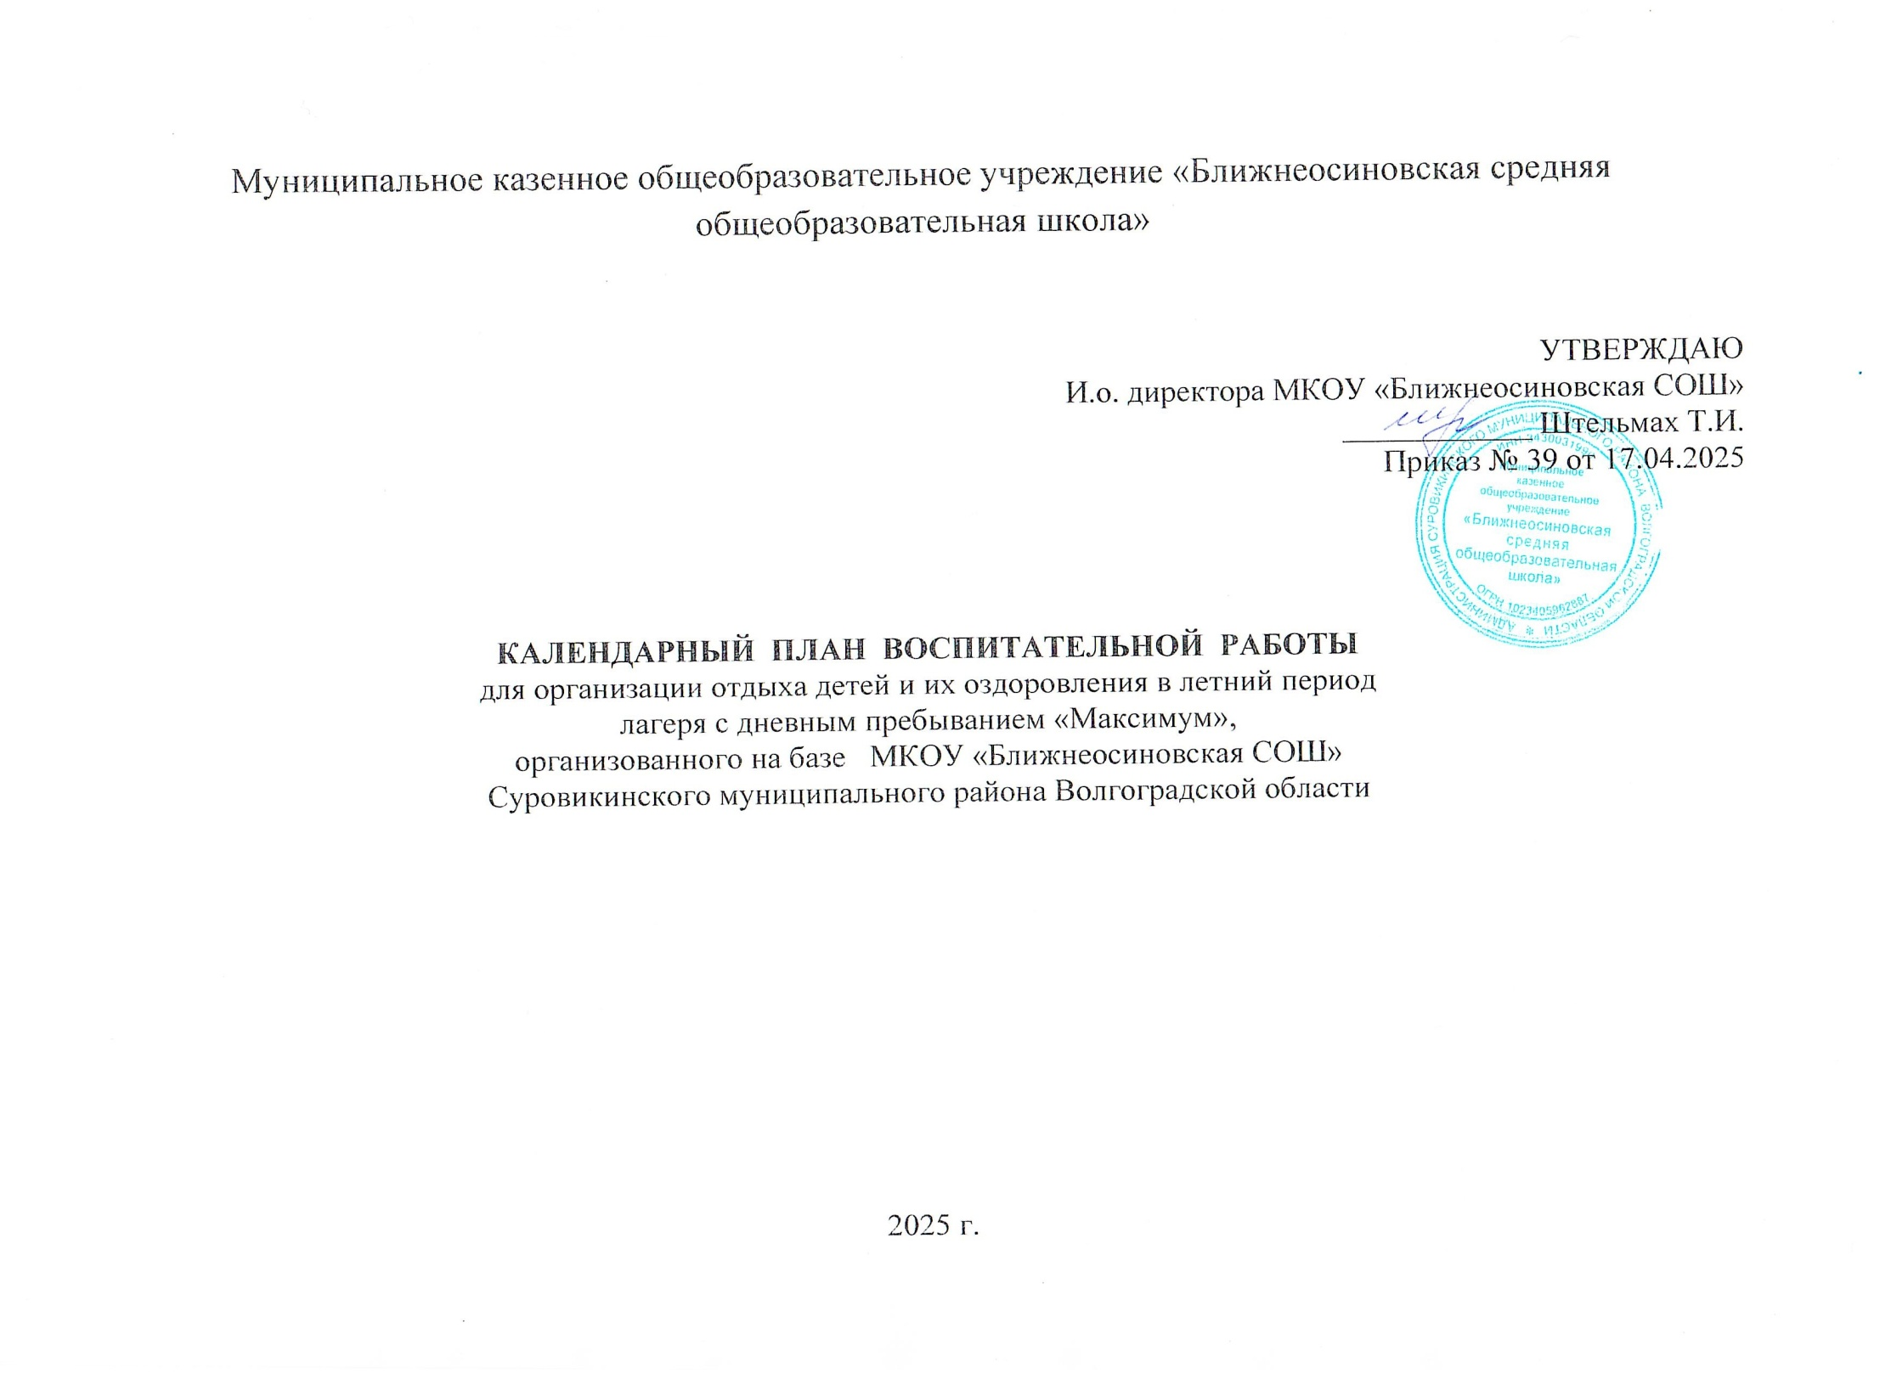

План воспитательно-оздоровительных мероприятий на период работы лагеря
2 июня

День первый
«Открытие лагеря»
8.30 – 9.00 | Приём детей
9.00 – 9.15 | Линейка «Здравствуй, ЛЕТО!», посвященная открытию смены
9.15 – 9.30 | ЗАРЯДКА  Минутка здоровья «Мой рост и вес»
9.30 – 10.15 | ЗАВТРАК
10.15 – 11.35 | Праздник, посвященный Дню защиты детей «Как мы красили радугу!»
11.35 – 13.00 | Конкурс рисунков на асфальте «Счастливое детство» | Размещение на территории ДОЛ символов Российской Федерации и Волгоградской области
11.35 – 13.00 | Выбор организаторов самоуправления отрядов (командир, помощник командира, физорг, культорг, редколлегия, чистодей) | Выбор организаторов самоуправления отрядов (командир, помощник командира, физорг, культорг, редколлегия, чистодей)
13.00 – 14.00 | ОБЕД
14.00 – 14.30 | Подведение итогов дня  Минутка безопасности «Инструктаж по ТБ»  Вводный инструктаж по ТБ: ПДД, правилам поведения в общественных местах, с незнакомыми людьми, правилам поведения в транспорте, правилам безопасного пребывания в лагере  Закрытие дня

План воспитательно-оздоровительных мероприятий на период работы лагеря
3 июня

День второй
«Бухта здоровья»
8.30 – 9.00 | Приём детей
9.00 – 9.15 | Линейка, посвященная открытию дня смены
9.15 – 9.30 | ЗАРЯДКА  Минутка здоровья «О пользе и вреде солнца»
9.30 – 10.15 | ЗАВТРАК
10.15 – 11.35 | Творческая встреча орлят «Знакомьтесь, это – мы!» (знакомство отрядов друг с другом, творческая презентация визиток, названий и девизов; знакомство с творческой визиткой «вожатского» отряда – коллективом учителей, педагогов, наставников-старшеклассников).
10.15 – 11.35 | Игровая беседа «Откуда берутся грязнули?!» | Кинолекторий «Что такое ЗОЖ»
11.35 – 13.00 | Спортивные эстафеты  Подвижные игры на воздухе
13.00 – 14.00 | ОБЕД
14.00 – 14.30 | Подведение итогов дня  Минутка безопасности «Правила поведения детей на дорогах»  Закрытие дня

План воспитательно-оздоровительных мероприятий на период работы лагеря
4 июня

День третий
«Остров «Любимая родина»
8.30 – 9.00 | Приём детей
9.00 – 9.15 | Линейка, посвященная открытию дня смены
9.15 – 9.30 | ЗАРЯДКА  Минутка здоровья «Зеленая аптека»
9.30 – 10.15 | ЗАВТРАК
10.15 – 11.35 | Конкурс рисунков «Я люблю свой хутор!»
11.35 – 13.00 | Мастер-класс «Из отходов – в доходы» | Тематическая программа «Мы за здоровый образ жизни»
11.35 – 13.00 | Мультсеанс
13.00 – 14.00 | ОБЕД
14.00 – 14.30 | Подведение итогов дня  Минутка безопасности «Правила поведения детей на прогулках и в походах»  Закрытие дня

План воспитательно-оздоровительных мероприятий на период работы лагеря
5 июня

День четвертый
«Остров «Витамин»
8.30 – 9.00 | Приём детей
9.00 – 9.15 | Линейка, посвященная открытию дня смены
9.15 – 9.30 | ЗАРЯДКА  Минутка здоровья «Влияние солнечных лучей на человека»
9.30 – 10.15 | ЗАВТРАК
10.15 – 11.35 | Минутка ПДД «Уроки тётушки Совы «Азбука дорожной безопасности» (просмотр м/ф)
- – 13.00 | Научно - практическая игра «Вода и ее свойства» | Научно - практическая игра «Воздух и его свойства»
- – 13.00 | Конкурс отрядных уголков
13.00 – 14.00 | ОБЕД
14.00 – 14.30 | Подведение итогов дня  Минутка безопасности «Дверь незнакомцам не открывай, словам и подаркам не доверяй!»  Закрытие дня

План воспитательно-оздоровительных мероприятий на период работы лагеря
6 июня

День пятый
«Остров доверия»
8.30 – 9.00 | Приём детей
9.00 – 9.15 | Линейка, посвященная открытию дня смены
9.15 – 9.30 | ЗАРЯДКА  Минутка здоровья «Осанка – основа красивой походки»
9.30 – 10.15 | ЗАВТРАК
10.15 – 11.35 | Тематическое мероприятие «День русского языка».
11.35 – 13.00 | Литературное путешествие «Мимо острова Буяна». | Игровая программа «Театральные этюды», инсценировка сказок А.С. Пушкина
13.00 – 14.00 | ОБЕД
14.00 – 14.30 | Подведение итогов дня  Минутка безопасности «Внимание! Подозрительный предмет»  Инструктаж по ТБ: ППБ, правилам обращения с взрывоопасными веществами, правилам поведения в экстремальных ситуациях, ТБ во время участия в массовых мероприятиях.  Закрытие дня

План воспитательно-оздоровительных мероприятий на период работы лагеря
9 июня

День шестой
«Цветочный остров»
8.30 – 9.00 | Приём детей
9.00 – 9.15 | Линейка, посвященная открытию дня смены
9.15 – 9.30 | ЗАРЯДКА  Минутка здоровья «Зеленая аптечка» (первая помощь при укусах насекомых)
9.30 – 10.15 | ЗАВТРАК
10.15 – 11.35 | Пожарным можешь ты не быть, но правила противопожарной безопасности ты ЗНАТЬ обязан!
11.35 – 13.00 | Веселые старты «А у нас спортивный час» | Мастер-класс «Оригами и не только. Цветы»
11.35 – 13.00 | Профилактическое занятие в рамках межведомственной акции «Защитим детство от насилия»: «Как работает Детский телефон доверия?»
13.00 – 14.00 | ОБЕД
14.00 – 14.30 | Подведение итогов дня  Минутка безопасности «Правила безопасности в быту».  Музыкальное занятие «Музыкальная пауза» (МКУК «Надежда»)  Закрытие дня

План воспитательно-оздоровительных мероприятий на период работы лагеря
10 июня

День седьмой
«День Первых»
8.30 – 9.00 | Приём детей
9.00 – 9.15 | Линейка, посвященная открытию дня смены. Приветствие председателя ПО.
9.15 – 9.30 | ЗАРЯДКА  Минутка здоровья «Поговорим о правильном питании»
9.30 – 10.15 | ЗАВТРАК
10.15 – 11.35 | Игра по станциям  «Движение Первых»
10.15 – 11.35 | Подвижные игры на воздухе | Интеллектуальные игры «Первые в деле»
11.35 – 13.00 | Мастер-класс «Творчество Первых»
13.00 – 14.00 | ОБЕД
14.00 – 14.30 | Подведение итогов дня  Конкурс кричалок «Движения Первых»  Закрытие дня. Флешмоб Первых.

План воспитательно-оздоровительных мероприятий на период работы лагеря
11 июня

День восьмой
«День независимости России»
8.30 – 9.00 | Приём детей
9.00 – 9.15 | Линейка, посвященная открытию дня смены  Торжественная линейка «День России»
9.15 – 9.30 | ЗАРЯДКА  Минутка здоровья «Как беречь глаза»
9.30 – 10.15 | ЗАВТРАК
10.15 – 11.35 | Конкурс чтецов «День России»
11.35 – 13.00 | Выставка рисунка, посвященная Дню России «Широка страна моя родная» | Беседа «Герои нашего времени»
13.00 – 14.00 | ОБЕД
14.00 – 14.30 | Подведение итогов дня  Минутка безопасности «Спички детям не игрушка!»  Закрытие дня

План воспитательно-оздоровительных мероприятий на период работы лагеря
16 июня

День девятый
«Залив «Безопасный»
8.30 – 9.00 | Приём детей
9.00 – 9.15 | Линейка, посвященная открытию дня смены
9.15 – 9.30 | ЗАРЯДКА  Минутка здоровья «Солнечный ожог. Первая помощь при ожоге»
9.30 – 10.15 | ЗАВТРАК
10.15 – 11.35 | Экскурсия в сельскую библиотеку «Надежда». Знакомство с профессией «библиотекарь».
11.35 – 13.00 | Праздничная танцевальная программа «В кругу друзей» (МКУК «Надежда»)
13.00 – 14.00 | ОБЕД
14.00 – 14.30 | Подведение итогов дня  Минутка безопасности  Инструктаж «Оказание первой медицинской помощи при отравлении ядовитыми растениями и грибами».  Закрытие дня

План воспитательно-оздоровительных мероприятий на период работы лагеря
17 июня

День десятый
«Залив «Солнечный»
8.30 – 9.00 | Приём детей
9.00 – 9.15 | Линейка, посвященная открытию дня смены
9.15 – 9.30 | ЗАРЯДКА  Минутка здоровья «Осанка – основа красивой походки»
9.30 – 10.15 | ЗАВТРАК
10.15 – 11.35 | Программа «Мисс и мистер лагеря»
11.35 – 13.00 | Конкурс рисунков «Пусть всегда будет солнце!» | Творческая мастерская «Подарок своей семье»
13.00 – 14.00 | ОБЕД
14.00 – 14.30 | Подведение итогов дня  Беседа с медицинской сестрой «ЗОЖ мой выбор»  Закрытие дня

План воспитательно-оздоровительных мероприятий на период работы лагеря
18 июня

День одиннадцатый
«Остров здоровья и спорта»
8.30 – 9.00 | Приём детей
9.00 – 9.15 | Линейка, посвященная открытию дня смены
9.15 – 9.30 | ЗАРЯДКА  Минутка здоровья «Мой рост и мой вес» под девизом: «Мы за ЗОЖ»
9.30 – 10.15 | ЗАВТРАК
10.15 – 11.35 | Час истории «Военные врачи» | Час истории «Маленькие герои большой войны»
11.35 – 13.00 | Большая командная игра «Физкульт- УРА!»
13.00 – 14.00 | ОБЕД
14.00 – 14.30 | Подведение итогов дня  Музыкальное занятие «Музыкальная пауза» (МКУК «Надежда»)  Закрытие дня

План воспитательно-оздоровительных мероприятий на период работы лагеря
19 июня

День двенадцатый
«Остров «Интерес»
8.30 – 9.00 | Приём детей
9.00 – 9.15 | Линейка, посвященная открытию дня смены
9.15 – 9.30 | ЗАРЯДКА  Минутка здоровья «Наш организм или как сберечь здоровье»
9.30 – 10.15 | ЗАВТРАК
10.15 – 11.35 | Акция «Обелиск». Подготовка номеров к мероприятию Дня памяти и скорби.
11.35 – 13.00 | Занятие по соблюдению правил безопасного поведения на дорогах «Осторожно дорога» | Викторина по ПДД «Знатоки»
13.00 – 14.00 | ОБЕД
14.00 – 14.30 | Подведение итогов дня  Минутка безопасности  Беседа по профилактике интернет - зависимого поведения «Безопасный интернет»  Закрытие дня

План воспитательно-оздоровительных мероприятий на период работы лагеря
20 июня

День тринадцатый
«День памяти и скорби»
8.30 – 9.00 | Приём детей
9.00 – 9.15 | Линейка, посвященная открытию дня смены
9.15 – 9.30 | ЗАРЯДКА
9.30 – 10.15 | ЗАВТРАК
10.15 – 11.35 | Тематическое мероприятие «День памяти и скорби». «Баллада о солдатском треугольнике».  Возложение цветов к Вечному огню
11.35 – 13.00 | Конкурс рисунков «Здоровые дети – Сильная нация» | Акция «Помним»
13.00 – 14.00 | ОБЕД
14.00 – 14.30 | Подведение итогов дня  Минутка безопасности  Инструктаж по ТБ: правила безопасного поведения на железнодорожном транспорте.  Закрытие дня

План воспитательно-оздоровительных мероприятий на период работы лагеря
23 июня

День четырнадцатый
«Причал «Песни»
8.30 – 9.00 | Приём детей
9.00 – 9.15 | Линейка, посвященная открытию дня смены
9.15 – 9.30 | ЗАРЯДКА  Минутка здоровья «Помоги себе сам. Твоё здоровье – в твоих руках»
9.30 – 10.15 | ЗАВТРАК
10.15 – 11.35 | «Миру – мир» - конкурс рисунков | Игра – конкурс «Кладоискатели»
11.35 – 13.00 | Конкурсная программа «Лучшая песня»
13.00 – 14.00 | ОБЕД
14.00 – 14.30 | Подведение итогов дня  Закрытие дня

План воспитательно-оздоровительных мероприятий на период работы лагеря
24 июня

День пятнадцатый
«Остров Путешествие»
8.30 – 9.00 | Приём детей
9.00 – 9.15 | Линейка, посвященная открытию дня смены
9.15 – 9.30 | ЗАРЯДКА  Минутка здоровья «Как ухаживать за собой: правила гигиены».
9.30 – 10.15 | ЗАВТРАК
10.15 – 11.35 | Акция «Поделись улыбкою своей»
10.15 – 11.35 | Спортивное мероприятие (эстафета) «Ловкие, сильные, смелые»
11.35 – 13.00 | Тематическая беседа «Нельзя изучать природу только по книжкам, нужно наблюдать ее!» | Интерактивная игра «В гостях у лета».
13.00 – 14.00 | ОБЕД
14.00 – 14.30 | Подведение итогов дня  Минутка безопасности  Инструктаж по ТБ: правила безопасной эксплуатации роликов и велосипедов.  Закрытие дня

План воспитательно-оздоровительных мероприятий на период работы лагеря
25 июня

День шестнадцатый
«Остров «Сокровищ»
8.30 – 9.00 | Приём детей
9.00 – 9.15 | Линейка, посвященная открытию дня смены
9.15 – 9.30 | ЗАРЯДКА  Минутка здоровья «Закаливание в нашей жизни»
9.30 – 10.15 | ЗАВТРАК
10.15 – 11.35 | Конкурс рисунков «Волшебные краски» | Спортивное мероприятие «Остров сокровищ»
11.35 – 13.00 | Экскурсия в МТМ ЗАО «Рассвет». Знакомство с профессией «механизатор».
13.00 – 14.00 | ОБЕД
14.00 – 14.30 | Подведение итогов дня  Закрытие дня

План воспитательно-оздоровительных мероприятий на период работы лагеря
26 июня

День семнадцатый
«Национальная кухня»
8.30 – 9.00 | Приём детей
9.00 – 9.15 | Линейка, посвященная открытию дня смены
9.15 – 9.30 | ЗАРЯДКА  Минутка здоровья «Витамины на грядке»
9.30 – 10.15 | ЗАВТРАК
10.15 – 11.35 | Настольная игра  «Экспедиция вкусов»
11.35 – 13.00 | Костюмированное кулинарное шоу  «Шкатулка рецептов»
13.00 – 14.00 | ОБЕД
14.00 – 14.30 | Подведение итогов дня  Минутка безопасности «Правила пользования электроприборами»  Закрытие дня

План воспитательно-оздоровительных мероприятий на период работы лагеря
27 июня

День восемнадцатый
«Остров знаний»
8.30 – 9.00 | Приём детей
9.00 – 9.15 | Линейка, посвященная открытию дня смены
9.15 – 9.30 | ЗАРЯДКА  Минутка здоровья «Как снять усталость с ног»
9.30 – 10.15 | ЗАВТРАК
10.15 – 11.35 | Профилактическая беседа «Осторожно, водоём!»
11.35 – 13.00 | Конкурс талантов «Минута славы»
 | Игровая программа экологической направленности «Давайте будем беречь планету»
13.00 – 14.00 | ОБЕД
14.00 – 14.30 | Подведение итогов работы оздоровительной площадки  Анкетирование «Хорошо ли нам здесь было»  Торжественное закрытие лагеря «До свидания, лагерь!»

